**问题定义**

存款就通过业务员和储户提供的信息进行录入相关姓名，地址等信息，并且保存数据。取款就通过业务员和储户提供的信息进行提取金额和利息且写入数据库。

**系统可行性**

技术可行性：系统开发简单，可以使用多种工具开发。

经济可行性：开发简单，成本低。银行经济效益可观。

操作可行性：简单易懂。

**系统流程图**

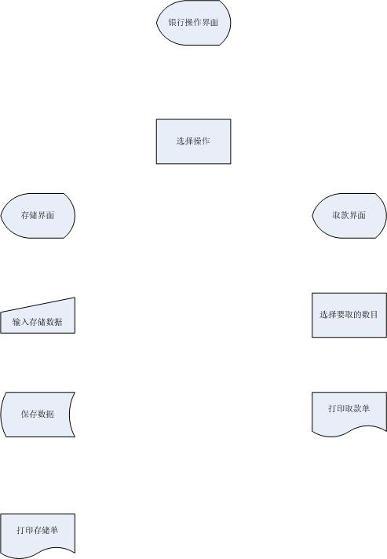

**数据流图**

